Bài 09
Dịch Vụ DHCP

- Cài đặt thêm dịch vụ DHCP vào Server, sau đó cấu hình dịch vụ theo các yêu cầu sau (địa chỉ ip của Server là 192.168.1.1):
- Miền cấp phát địa chỉ cho các máy trạm có giá trị từ 192.168.1.100 đến 192.168.1.200.
- Loại trừ các địa chỉ sau: 192.168.1.110, 192.168.1.115 ->192.168.1.130.
- Hệ thống dành riêng địa chỉ 192.168.1.190 cho máy tính có địa chỉ MAC là 00-A0-C9-23-27-5C.
- Cấu hình mở rộng cho phép dịch vụ DHCP cấp phát thêm các tùy chọn như:
- Router (Default Gateway): 192.168.1.1.
- DNS Server: 192.168.1.1
- Domain Name: “netclass.edu.vn”
- Anh (chị) hãy cấu hình DHCP cho phép tự động cập nhật các IP động lên dịch vụ DNS.
- Dùng một máy tính WinXP hoặc Windows Server 2003 Stand-alone, cấu hình sử dụng IP động và kiểm tra kết quả các thông số mạng được nhận từ Server. Thực hành lệnh “ipconfig /release” và “ipconfig /renew”.
- Sử dụng các chức năng của công cụ DHCP để theo dõi và quản lý các địa chỉ IP đã cấp phát cho các máy trạm.
Bài 08
Dịch Vụ DHCP
- Bài 1:
Mặc định, DHCP không được cài đặt, bạn cần phải cài đặt thêm dịch vụ DHCP cho máy. Tham khảo giáo trình “Quản trị mạng window server 2003” (chương 8 – phần III – trang 181)
- Miền cấp phát từ 192.168.1.100 → 192.168.1.200
Tham khảo giáo trình “Quản trị mạng window server 2003” (chương 8 – phần V – trang 181)
- Loại trừ các địa chỉ sau: 192.168.1.110, 192.168.1.115 → 192.168.1.130
Bước 1: kích chuột phải vào Address Pool
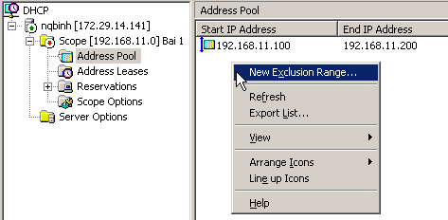
Bước 2: chọn New Exclusion Range… rồi nhập địa chỉ 192.168.11.110, sau đó chọn Add
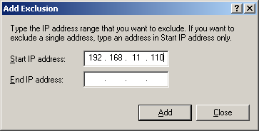
Bước 3: sau đó nhập tiếp vùng địa chỉ 192.168.11.115 → 192.168.11.130. Nhập xong thì chọn Add rồi Close
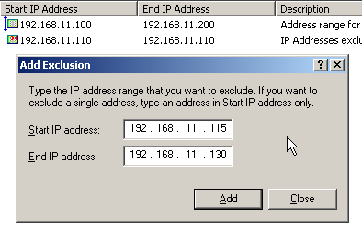
Bước 4: kết quả sau khi thực hiện
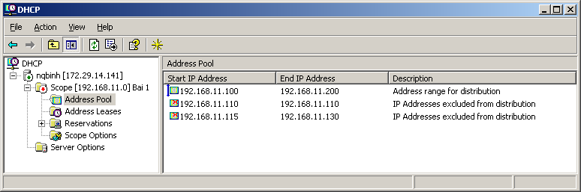
- Dành riêng địa chỉ 192.168.11.190 cho máy có MAC 00-A0-C9-23-27-5C
Bước 1: kích chuột phải vào thư mục Reservations, chọn New Reservation…
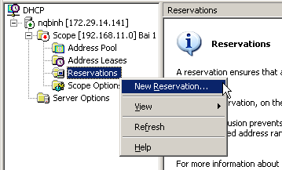
Bước 2: nhập các thông tin như hình sau rồi chọn Add để thực thi.
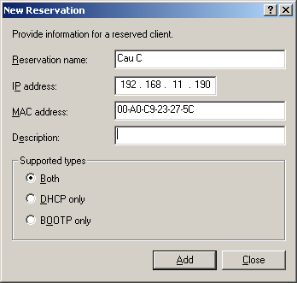
Bước 3: kết quả sau khi thực thi
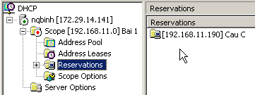

Bước 4: hiện tại, bạn vẫn chưa cấp phát DHCP xuống Client, muốn cấp phát xuông Client thì bạn chọn vào Scope và chọn Active
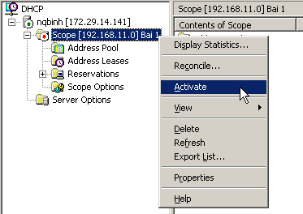
Bước 5: kết quả sau khi thực hiện
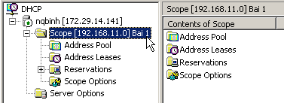

- Bài 2:
Kích chuột phải vào mục Scope Options, chọn Configure Options…
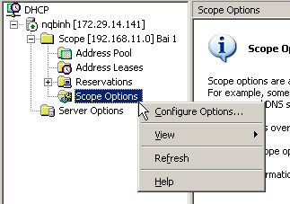
Bảng Scope Options hiện ra.
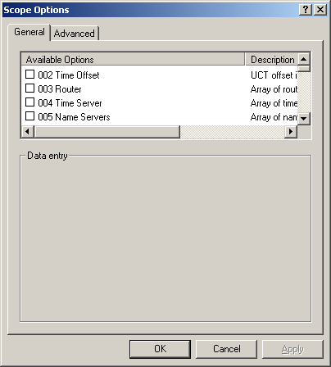
- Router (Default-Gateway): 192.168.11.1
Chọn vào mục 003 Router:
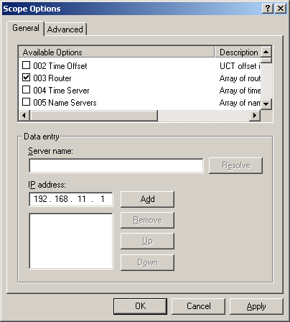
Nhập thông tin về địa chỉ rồi chọn Add, kết quả như sau:
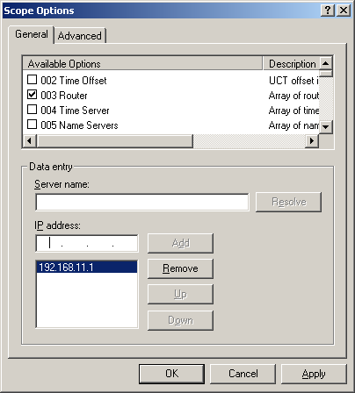
Chọn Ok để kết thúc

- DNS Server 192.168.11.1

Tương tự: với 006 DNS Server
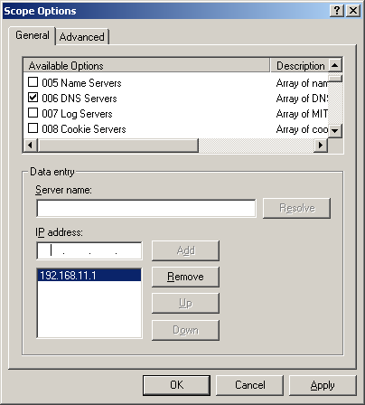
- Domain Name: “netclass.edu.vn”
Tương tự: 015 DNS Domain Name
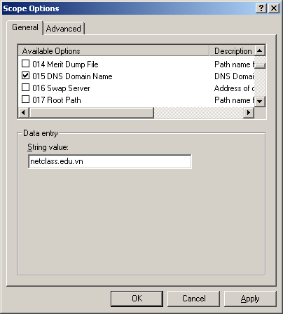

- Bài 3:
Kích chuột phải vào Scope, chọn Properties
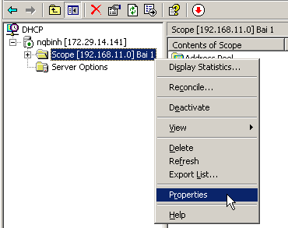
Chọn tab DNS, chọn mục “Always dynamically update DNS A and PTR records”
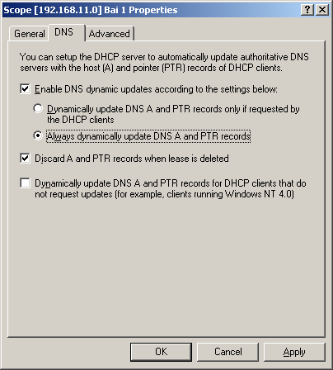
Chọn Ok để hoàn tất việc thiết lập.

- Bài 5:
Để xem các địa chỉ đã được cấp phát, chọn vào mục Address Leases (theo hình vẽ bên dưới thì địa chỉ 192.168.11.190 đã được dành riêng).
